**道德经该怎么读？**

瓜友们，大家晚上好。

昨天的文章发出来后，议论很大。

​

岱岱解读道德经的时候，先解读圣经的牛逼，这让很多瓜友觉得不以为然，甚至感到反感。

不以为然的是：“道德经和圣经有什么瓜葛？”

感到反感的是：“就圣经这渣渣能和我们道德经比？还被岱岱你吹的这么厉害？”

因为这个系列是长篇，上一篇只讲了圣经这个从多神论到一神论的跨越是如何牛逼，还没讲到道德经的牛逼之处，所以一些瓜友觉得岱岱跪舔西方，留言很是愤怒，说岱岱不懂道德经，不懂中华传统文化。

呵呵，时政写过了，竟然还有人觉得岱岱不懂传统文化？

只能说，看完今天这篇文章，你再来说岱岱不懂道德经，不懂传统文化吧。

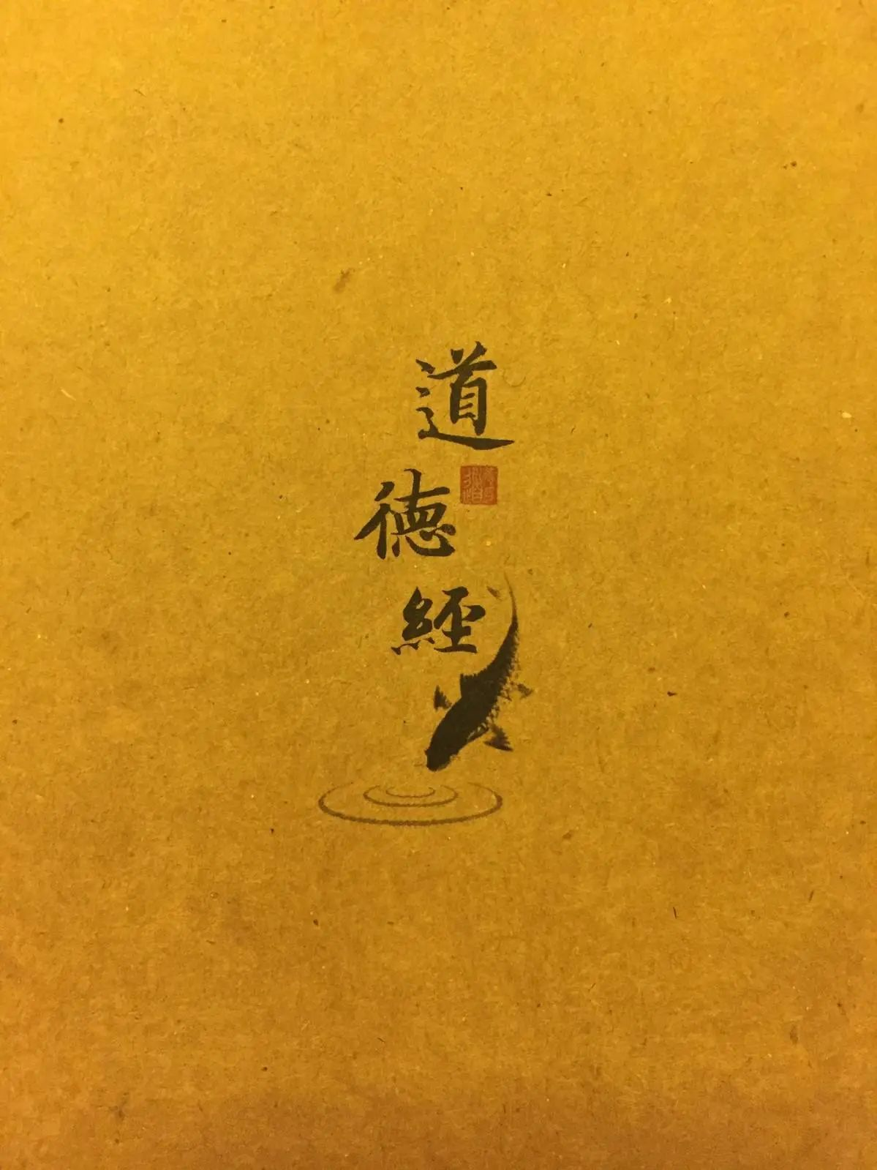

中华文明是世界文明的一部分，只有越了解世界，你才能越了解中国。

特别是我们要解读传统文化，更需要站在一个更宏大的角度。

无数天赋卓越的古人在千年时间里，把中华典籍翻来覆去的讲解了无数遍，得出了汗牛充栋的智慧见解，就像唐诗宋词的李白苏轼，已经把诗词写绝了，我们这代人和李白苏轼比写诗词，想超越他们不是说完全不可以，但实在太难，而且没有新意。无数牛逼哄哄的古人在解读道德经上奋斗了千年，你能超越？

在解读传承中华典籍上，我们现代人比古代人最大的优势，就是我们睁眼看到世界，有了更宏大的了世界文明的视角，能够对比比较分析，而古人限于时代的局限是没有办法的做到这点的。

只有把华夏传统文化置于世界文明的角度下碰撞分析，我们才能得出更深层次的不一样的体会，才能比古人能好的继承发扬中华文明，更好的完成时代赋予我们复兴中华的责任，也才能更好的向世界讲好中国故事讲好中国文化。

岱岱之所以昨天花了一个长篇解读圣经，解读圣经“从多神论到一神论”的跨越是如此牛逼如此意义重大，就是为了给解读道德经提供世界文明尺度的视角。

**人类文明的发展规律，是“多神论——一神论——无神论”**，摩西和耶稣就是在多神论到一神论的认知飞跃上，成为历史进程中的天命之子，成为后世敬仰的圣贤。

**然而，华夏文明没有走这条大多数文明都走的路子。**

华夏文明不是没有神存在，有很多，上古时期也是多神论，也是祖先崇拜，然而，从秦汉之后，华夏文明一直是无神论，没有按照这个“多神论——一神论——无神论”文明剧本走。

为什么？

**因为华夏文明出了老子和他的《道德经》。**

**如果说摩西耶稣的圣经，是“多神论到一神论”的伟大认知跨越，是伟大的，那直接让华夏文明跨过“一神论”阶段进入“无神论”阶段的道德经，岂不是更伟大？**

参考马克思所说的社会的演化规律，人类历史是从原始社会到奴隶社会，再到封建社会，再到资本主义社会，再到社会主义社会，最后到共产主义社会。只有在资本主义发达的国家地区，才能有足够的阶级矛盾，才能爆发共产革命。

而列宁领导的十月革命打破了马克思既定的发展规律，因为沙俄是从落后的小农经济为主的封建社会，跨过资本主义社会，直接确立了共产主义社会。所以苏维埃初建时人心浮动，思想混乱，很多革命同志觉得不现实不靠谱，违反了马克思主义的教条，当年考茨基就出版《无产阶级专政》认为**“俄国的社会主义是早产儿，是没有生命力的。”**

然而列宁站了出来。

列宁用一系列论著和战时共产主义等政策实践，有力的辩驳了那些言论，让世界看到了共产主义可以跨越式发展，**“物质文明不高，不足阻社会主义之进行”**；资本主义的路走不通，可以跨过资本主义社会阶段建立社会主义。

这就是列宁伟大的原因，这就是为何当时列宁能引起广大苦苦实现现代化国家民族强烈认同追寻的原。，为何半殖民半封建阶段的近代中国知识分子，会如此心心念念马克思主义的深层次原因。

同理，老子的道德经即是这样，**我们华夏文明不用走一神论阶段，我们直接跨越一神论阶段到了无神论时代！**

大部分中国人觉得理所当然，我们谈道很好理解，道是我们民族的文化潜意识，中国无神论很正常啊，西方一神论才不正常呢，为了宗教打仗死那么多人完全不可理解。

这些都是我们站在华夏文明自己的立场看，觉得自然不过的事。但是，**当我们把道德经放在世界文明尺度上衡量，将道德经和圣经比较分析后，我们才发现，这些看起来自然而然的事，却是开天辟地的飞跃啊。**

西方：多神论-——一神论——无神论

中国：多神论——无神论！

**所以，不了解摩西耶稣圣经多神论到一神论认知跨越的伟大，你就无法在世界文明的尺度上深刻地体会到，道德经让华夏文明实现跨越发展阶段的升级，是如何的更伟大!**

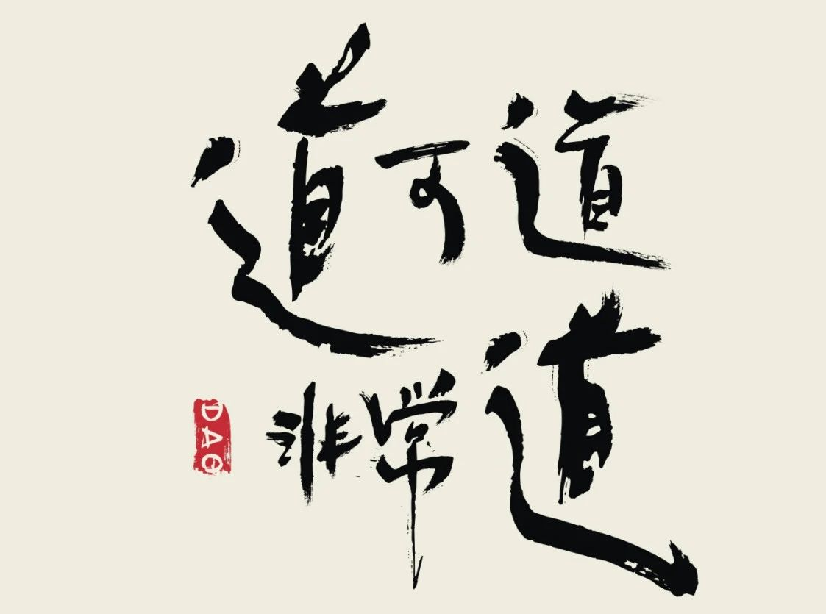

哲人告诉我们：**“天才不是为天才而生的，而是为人类而生的！”**

老子是天才中的天才。

然而，唯物主义告诉我们，“罗马不是一天建成的”，后人总是站在前人肩膀上远眺，人类文明才得以积累性波浪进步。

老子和他的理论能如此惊天动地，并不仅仅是老子本人的天才使然，在老子之前，就有两本伟大的理论著作，给了老子莫大的助力。

老子也是站在巨人的肩膀上的巨人。

哪两本伟大的“理论著作”？

岱岱答曰：**《周易》和《孙子兵法》！**

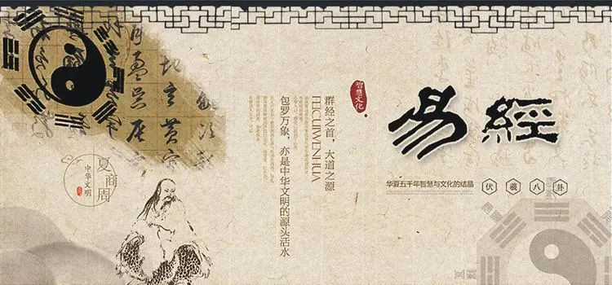

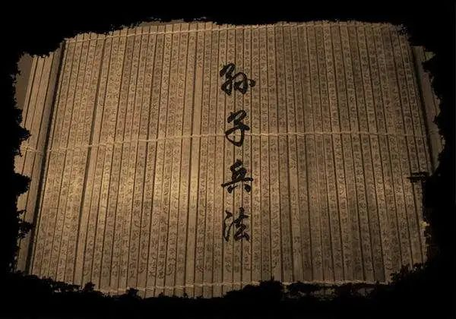

《道德经》的伟大成就是站在伟大的《周易》和伟大的《孙子兵法》的肩膀上取得的，其中逻辑如何，且听岱岱娓娓道来。

先说周易。

**易经对华夏文明最大的贡献，就是辩证法。**

周易是名头是如雷贯耳了，易有三易，连山归藏周易，目前传世的就是周易，周易之于中国传统哲学的深远影响，以及它在中国传统哲学中的地位、作用，是其他任何一部古典著作所不可及的，被誉为**“群经之首”，“大道之源”。**

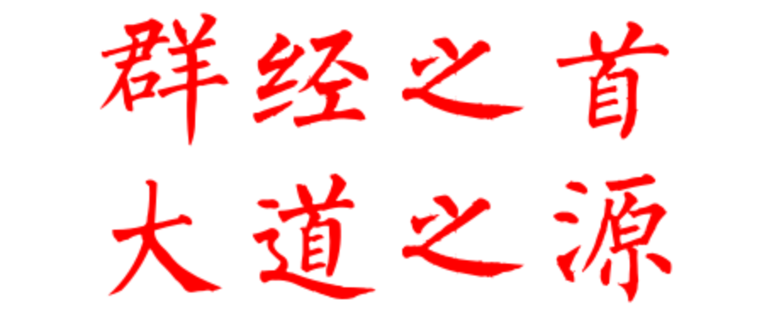

周易的“易”字，就凝结着智慧。

最早的甲骨文的“易”字，字形和本义都是把满杯中的水倒入另一相对不满的杯中。

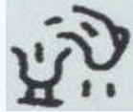

想到了什么？

“天之道，损有余而补不足”

后来，“易”字简化成这样：

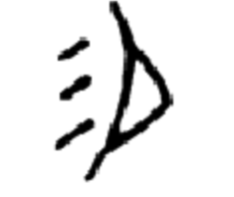

这个简化是中华先民们对“易”认知的一大深化。

看起来，这字右侧不就是一个壶把嘛，左侧的三点不就壶中的液体嘛，这个版本的“易”字，不就是更强调了“倒”这个动作嘛。

是的，还是“倒”这个变化的动作，当时，先民们赋予了这个甲骨文更大内涵。

这是甲骨文的“月”字，月亮的月字。

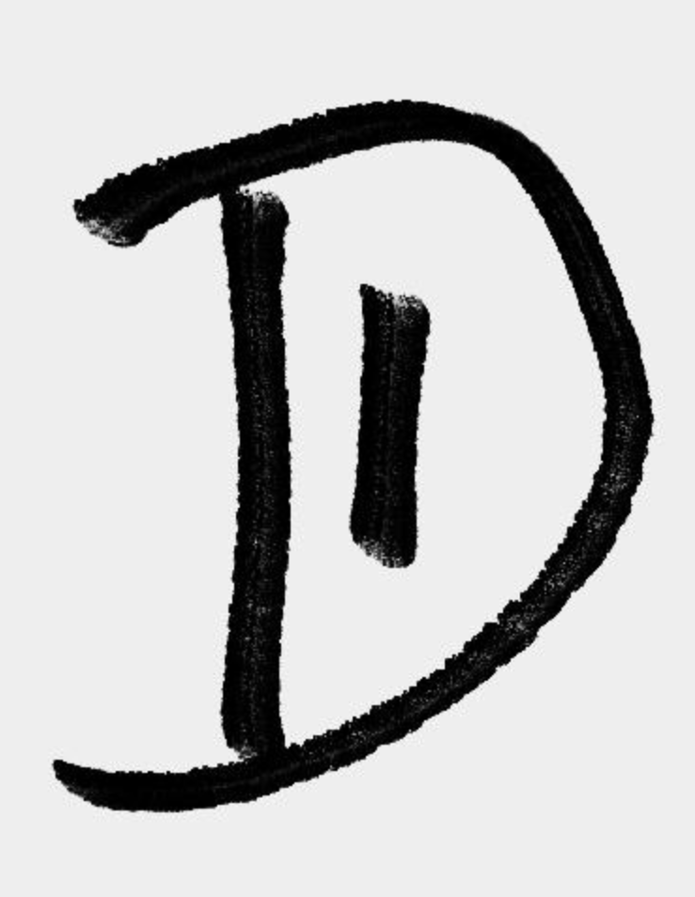

甲骨文的“月”字，去掉里面那一竖，就是甲骨文的“夕”字，夕阳的夕字。

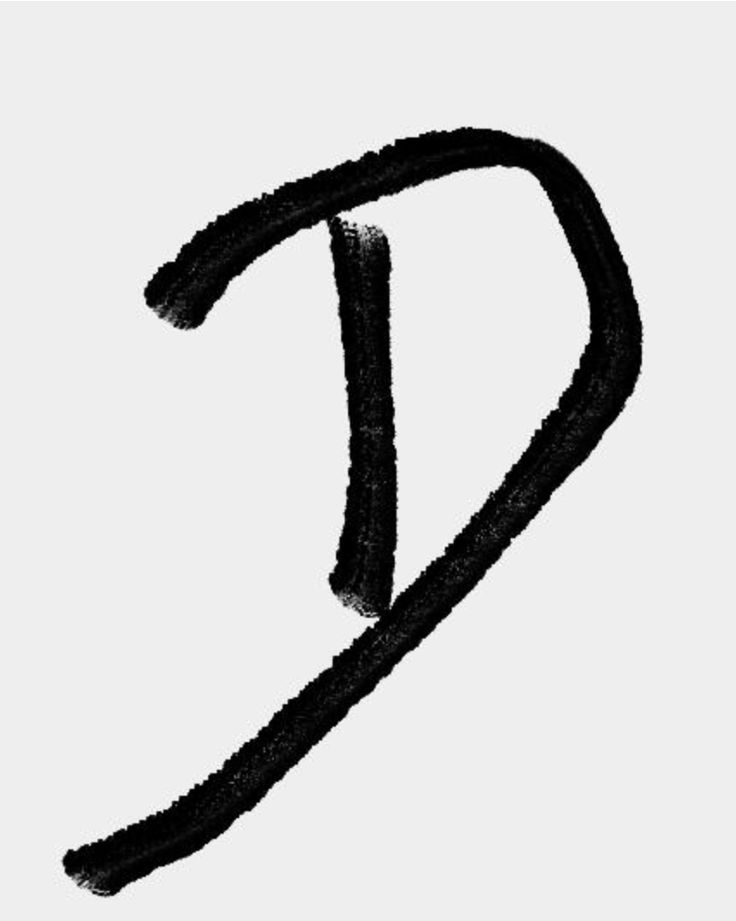

而甲骨文“易”字的最终版版本，就是一个右边一个夕字，左边三撇代表大地。

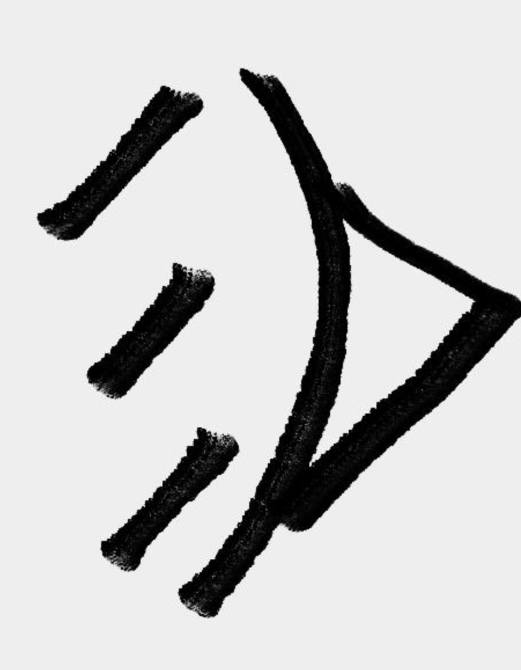

此时先民们对“易”字的理解，已经不是简单的“满水的壶倒水给不满的壶”，而是升华成**太阳落山，夜晚将到的那种状态描写。**

**一个“易”字，见证了华夏先民们古朴阴阳思想的发轫。**

所以，秦国统一天下后，李斯书同文，甲骨文进化成小篆，取甲骨文易字阴阳之意，“易”字的小篆变成这样：

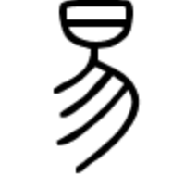

上面是小篆的日，下面是小篆的月，**日月轮转，所谓“易”也**。

**辩证哲学，就是承认一切都是相对的，阴阳既对立又是统一，可以在时间和空间上相互转化。**

甲骨文的易字到小篆的易，已经无比契合朴素的辩证法。

《直方周易》系辞下 这样解释到：

“日往则月来，月往则日来，日月相推而明生焉。

寒往则暑来，暑往则寒来，寒暑相推而岁成焉。往者屈也，来者信也，屈信相感而利生焉。”

日代表阳，月代表阴，日月经天，一阴一阳，往复不变，而万物生长，**《易经》的英文，就是change。**

毛泽东曾讲过：**“中国古人讲，‘一阴一阳之谓道‘。不能只有阴没有阳，或者只有阳没有阴，这是古代的两点论。”**

《易经》充满了辩证法的智慧，例如，乾卦表征刚健、主动，主变易；坤卦表征柔顺，主静，主不易。《系辞上》云：“夫乾，其静也专，其动也直……夫坤，其动也翕，其动也辟”。这表明动中有静，静中有动，变易是绝对的，不易是相对的。

中华文明朴素的辩证法由易经发轫，那易经用辩证法解释了什么东西呢？

从“周易”的周字，我们看到了易经解释的对象。

“易有三易”中那个叫“周易”，是因为周易是周文王搞出来的，所以周文王特意冠名吗？

**那其他两易怎么不叫“夏易、商易”呢？怎么叫“连山、归藏”？**

这个周字，不仅仅是“周朝”冠名的意思。

东汉末年刘备的老师郑玄，他的解读很精辟：

**“周”是“周普”的意思，即无所不包，周而复始。**

周易周易，这个周字，就是指所有事物都有变化的规律，所有事物的变化都是有规律的。

就像《三体》第二本《黑暗森林》结尾，水滴对逻辑问的那句话：

“太阳快落下去了，你们的孩子居然不害怕？”

“当然不害怕，她知道明天太阳还会升起来的。”

《易经》的做成方法也说明它解释的对象是宇宙万物：

**“仰则观象于天，俯则观法于地，观鸟兽之文，与地之宜，近取诸身，远取诸物，于是始作八卦”**

这段很简单，不用翻译了。

“是故《易》者,象也。象也者,像也。”

这段比较拗口，需要翻译下：.

《周易》的基本构成是卦象，卦象是模拟外物的性象的。任何复杂的事物在特定时间、特定范畴、特定层次、特定位置上都会表现出其形象，天文、地理、人相，都是象；如果能够直观感觉到事物的形象，就可以进一步分析、体会、总结、归纳，并了解事物发展变化之规律。

一言以蔽之，《易经》用辩证法解释宇宙万物运行的规律，认为宇宙间一切事物都是由互相对立又互相依存的两个方面构成的。

所以我们看到了易经八卦对应天、地、水、火、雷、风、山、泽等自然事物，看到了易经把万物分为阴阳两大类：天为阳、地为阴、日为阳、月为阴；火为阳、水为阴、男为阳、女为阴；白天为阳，黑夜为阴……

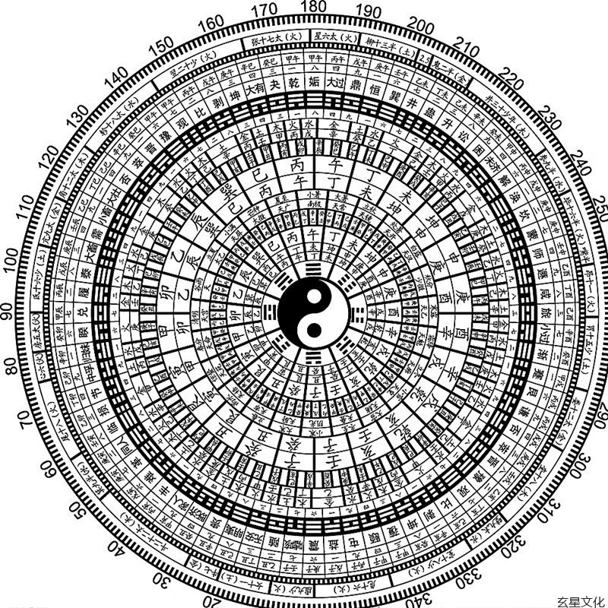

以一个动物为例，则它的肉体为阴，生命活动为阳；它内在的脏腑为阴，外露的皮毛为阳；它向下的腹为阴、向上背为阳。

以山水为例，山南水北叫做阳，山北水南叫做阴，山上还有很多树，喜阴喜阳的树也分阴阳，树上还有叶子，叶子朝太阳的那面是阳，背对太阳的那面是阴……

看，易经能把宇宙万物都分为阴阳，都用辩证法把它们管起来。

树分阴阳，叶分阴阳，但是一件事的不同发展过程呢？可不可以用阴阳理论来分析呢？

易经研究和应用的范围很大，不仅寻求用辩证方解释宇宙万物，还试图用辩证法解释人类社会的运行规律，将整个宇宙中所有的人事物和道理都包括进去。

《系辞上》：**“拟之而后言，议之而后动，拟议以成其变化。”**

意思是说探索宇宙万物时，先模拟其形态，再论述其原理；先议论清楚，后付之行动，经模拟和议论来完成对宇宙万物变化规律的认识。

这就完全道出了一个**实践——理论——实践**的过程，只不过《周易》没有用现代的语言概念表达罢了。

这就是现代科学的本质：**“认识规律！利用规律！”**

周易用辩证法解释人类社会的运行规律的有哪些呢？

“天行健，君子以自强不息”那句大家都熟悉，教育人要效法天地，再举几个例子：

《易经》贲卦象辞：**“天道亏盈而益谦，地道变盈而流谦，鬼神害盈而福谦，人道恶盈而好谦”**

译：天道减损满的而增加不足的，地道变易盈满的而流注低下的，鬼神祸害满盈的而福佑谦损的，人道是讨厌自大的而喜欢谦虚的。

**《易.坤.文言》：“天地闭，贤人隐”**

译：天地闭塞的时候，也是贤者隐遁的时候。

周易用辩证法解释宇宙万物的规律和人类社会的运行规律，这就是孔子对周易的大大推崇：**“弥纶天地之道！”**

“天地之道的易理能保络天地万物的一般规律，由于人道是对天地之道的准确反映，因而它们之间具有统一性，即天地之道能为人们所掌握，转化为人道，以此能动地改造、协调世界。”

**一神论统一了现实世界和精神世界，用神学实现了大一统理论，而易经想用用辩证法实现了自然世界和人类世界的大一统理论。**

然而，**易经还是有“时代局限性”的。**

易经诞生的时代是上古社会，那时先民们生产力和技术水平还不够发达，在自然界依然是被动适应远大于主动适应，这一点让易经很难更好的解释人类社会运行规律。

而且，易经的形式在也制约了辩证法解释人类社会运行规律，毕竟更多的时候易经是通过所谓的占卜来解决人事。

**毕竟是占卜……**

用马克思唯物历史主义观来说，就是在易经诞生的那个年代，因为生产力有限和易经作为占卜工具的形式制约，易经试图统一用辩证法统一自然世界和人类世界的工作，并不是多么完美。

特别是在届时人类社会运行规律上，易经还有很大需要改良的空间。

这也是易经的前后经过周文王周公孔子三大伟人改善的很大原因：

**文王著卦辞，周公著爻辞，孔子著易传。**

三位伟人前后接力，试图更好的用辩证法整合天道人道。

很多人说，中国之所以没有一神论，是因为周公改制，实际上，中国能有跨越多神论阶段到一神论的机会，是易经开的头。

**易经最伟大的，就是指出了一个方向，一个构建大一统理论的方向。**

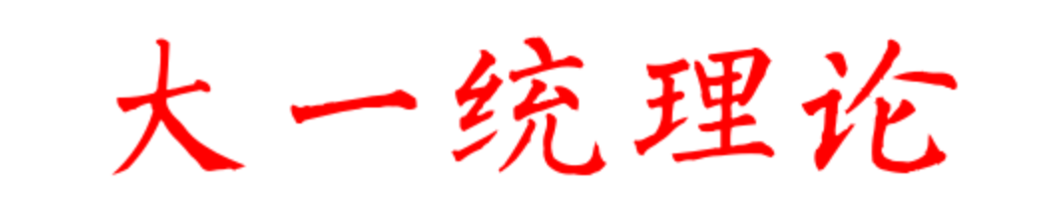

**用辩证法解释整合宇宙自然规律和人类社会规律，是为大一统理论，**

易经虽然用阴阳八卦成功的解释了宇宙自然规律，但在用辩证法解释人类社会规律上，易经还是限于时代和形式，留下了太多未完待续的理论工作。

用辩证法解释人类社会运行的理论工作，留给了后人。

后世有位猛人，横空出世，告慰了华夏先人。

他的名字，叫孙武！

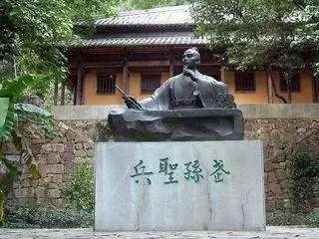

孙武和他的孙子兵法，世人皆知，其人是兵家鼻祖，孙子兵法也被誉为中国第一本兵书，历史地位崇高。

实际上，孙子兵法的价值，不仅如此，《孙子兵法》虽然是一本探讨军事的著作，但它没有为局限于军事之中。它最大的价值，在于它是一本军事哲学书。

**什么哲学？**

**辩证的哲学！**

孙子兵法实际上是一本辩证哲学在军事方面的应用书籍——以辩证哲学之道来驾驭军事博弈之术。

辩证哲学，就是承认一切都是相对的，阴阳既对立又是统一，可以在时间和空间上相互转化。

别人看战争，就是两帮人在一起你砍我我砍你。孙子说，你们图样图森破，战争处处充满了辩证法。

**敌我与众寡，攻守与进退、强与弱、利与害、**

**奇与正、迂与直、虚与实、诈与信、分与合、胜与败。**

**安与危、贵与贱、赏与罚、劳与逸、巧与拙、速与久、险与易、多与少等等。**

战争就像一曲美妙的乐曲，而孙子就是一位技艺高超的作曲家，他懂得何时选阴，何时选阳，并能够通过主动的阴阳转化达到在整体上的和谐。

什么“以逸待劳”，什么“守正出奇”，什么“虚虚实实”，这都是孙子兵法辩证法的运用。

这里限于篇幅，岱岱就不长篇累牍的举例展开了。

岱岱只提这几点：

1、易经之所以没能完美运用辩证法解释人类社会运行规律，是因为时代所限。

相比使用青铜器的易经时代，孙子兵法的春秋晚期，已经开始普及铁器，还有牛耕技术，人类改造大自然的能力得到了大进步，人类对大自然的主观能动性更大了，所以《孙子兵法》挑战传统的“非自然”思想，上古认为是神灵庇佑才能打赢战争，而孙子在战争层面提出反天命的无神论思想，认识论上坚持朴素唯物主义思想,提倡对于战争胜负的认知可以通过遵循客观规律和发挥主观能动性相统一，而不是所谓的敬奉神灵。

2、易经最大的制约是他的思想需要通过卦辞来进行阐述，用占卜的形式发出来，形式制约了思想。

孙子兵法是一本兵书，体裁形式上没有易经的制约，能更好的展开辩证法的阐述。

（马克思关于形式和内容有的辩证关系有过很厉害的论述，这里不详细谈了。）

3、战争永远是思想和科技的最大推动力

我们现代人就能懂，人类最牛逼的技术，一定是战争中诞生的。比如核聚变，比如军备竞赛的载人航空，古代也一样呀，最牛逼的思想是先被战争催化的。**所以孙子兵法在战争频繁的春秋时代横空出世**，用哲学思维分解指导战争，人类第一次用辩证法来分析指导战争，在孙子身上得到了完全成功的实践。

孙子兵法一出，仿佛石破天惊，华夏智者猛然发现，辩证法不仅可以指导认知自然世界规律，还能认知社会运行规律，辩证法真是个好东西啊 ，于是一个个继承辩证法，开始从战争领域扩展到其他社会领域。

最鲜活的例子，就是成书于战国时代的黄帝内经。

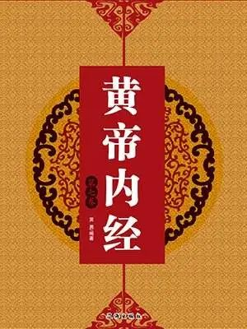

黄帝内经的辩证思维就不用说了，不懂中医的都知道。

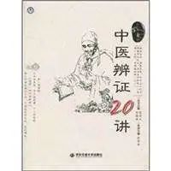

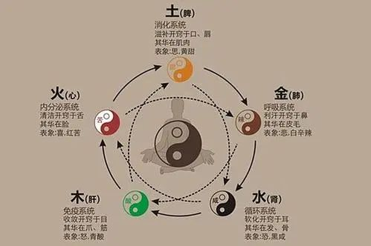

中华民族的智者太多了，前一脚刚有人通过辩证法这个强大武器解构认知战争，打开人类社会规律的探索后，后一脚就直接有人用辩证法来分析指导人体本身的规律了。

从易经用辩证法指出大一统方向解释宇宙运行规律，到孙子兵法用辩证法解释战争运行规律，再到黄帝内经用辩证法解释人体生理规律，辩证法在人类社会规律的各个领域无往不利。标志着辩证法这个最强大的理论武器被华夏文明深层次的运用。

中华智者们在纠结，我既然已经用辩证法来解释成功了外部世界，也解释了人类社会，甚至还解释了人体本身 。但是，有没有一个大一统的理论，来融合贯通这三者啊！有没有一个理论，能解释宇宙洪荒，自然起源，又能解释人类社会本身的规律，甚至还来涵盖人体本身呢？

春秋战国时代，那群头脑最发达的中华智者们，最热烈的讨论就是这个。

那时候，**中华伟大的政治家们在思考如何建立一个大一统的国家，而中华伟大的思想家们在思考如何建立一个大一统的理论。**

一个在辩证法思维下能解释涵盖一切的大一统理论。

天可怜见，出来了一个叫老子的伟大智者，他得出了一个开天辟地的词，那就是——

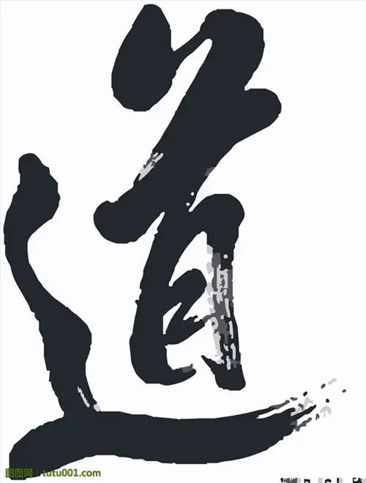

老子的道，是朴素辩证法思维下的宇宙本源，一切一切的第一推动力，天地万物变化的内在普遍规律。

在道的理论中，不管是易经的外部自然环境，遵循道，道生一一生二二生三三生万物。而且人类社会的规律也遵循道，圣人掌握道就能大盈若冲，无为而治。甚至道德经还有养生的篇章，所谓五色令人目盲那篇。在道这个理论系统中，易经解释的自然环境，孙子兵法解释的人类社会，黄帝内经的人体生理系统，都被辩证法高度的统一起来。

这就是道德经跨时代诞生的时代背景。

中华民族通过几百年的努力，渐渐的用辩证法这个武器诠释成功了外部世界和人类世界，终于轮到将这两个世界，也就是内外结合起来的伟大时刻了！

而我们的老子，出色的完成了这个任务。这个道字一出，征服中华。就是儒家也要喊一句道之所在，虽千万人吾往矣。因为当时的中华思想界，寻找的就是这样一个大一统理论。

在易经指出方向解释外部环境，在孙子兵法解释战争规律之后，道德经成功的融合贯通，给我们中华民族打下了永恒的思想烙印。

这里，再补充一点。道德经受兵家影响很深。

**毛主席曾经评价道德经说：“《道德经》是一部兵书。”**毛主席的说法并非空穴来风，在古代就有道生兵的说法。早在《隋书•经籍志》兵家类著录中，就有“《老子兵书》一卷”。北宋著名学者苏辙在其《老子解》卷二中，就指出：**“……此几于用智也，与管仲、孙武何异？**”也是把《老子》一书视作与管仲，孙武无异的兵书。清代魏源更把《老子》视为“兵家之言”，“言兵者之祖”。

郭沫若在《中国史稿》中写道：“《道德经》是一部哲学著作，又是一部兵书。”近代翟青先生直接把《道德经》定性为兵书：“《道德经》一书共八十一章，直接谈兵的有十九章，哲理喻后的有近二十章。”

 道德经和兵家思想有很深的关系，在学界是常识。一般学者认为，因为春秋战国战争太多了，所以道家的话题不得不有那么多兵家的影子。

但岱岱有要补充的，那就是，**历史上第一个将辩证法从外部世界运用到人类社会的，正是兵家的孙子兵法，而道德经作为孙子兵法的接棒者，要将外部世界和人类社会都置于辩证法思维之下，就肯定要深受孙子兵法的影响，所以讲究无为而治的道德经里，却有那么多谈兵法的片段，才有了从古至今那么多明人说的道德经好像一本兵书啊。**

还有一点要补充的是，道德经里面也有老子的个人的影子。

老子是周王室的国家图书馆馆长，档案室主任，他有那个时代任何人都难以匹敌的信息渠道优势，可以纵览十分宝贵后来消散的上古典籍，那些关于上古的记载，对道德经影响十分大。

首先，上古是分散的部落制到奴隶制，奠定华夏文明之基的炎黄时代，就是部落时代，加上东周倾颓，乱世纷纷，所以老子十分推崇小国寡民。

然后，上古有很长一段时间是母系社会，在上古典籍中被记载了，比如姬发，比如姜，都是偏旁从女字旁，母系社会春秋战国的人很少有人知道，但是老子通过浩如烟海的典籍能深入了解。

**所以老子“以柔克刚”的哲学思想，“玄牝之门，是谓天地根”的理论，是深受有母系社会的影响。**

图书馆馆长就是好，上古典籍随便看。

**从阿蒙霍特普四世到摩西，再到耶稣，西方通过三步走，完成了多神论到一神论的飞跃。**

**从易经到孙子兵法，再到道德经，华夏文明通过三步走，完成了多神论到一神论的跨越阶段式进化。**

轴心时代，东方文明才突破到一神论的西方甩开了一个身位。

**一神论的西方文明，是用神来整合大一统理论。**

**而人，是无法成为神的。**

**无神论的东方文明，是用辩证法整合大一统理论。**

**而人，是可以运用辩证法的。**

**神是神，人无法成为神，但辩证法是武器，可以被人掌握运用。**

这就是东方无神论文明甩开西方一神论文明的本质所在。

东西方其随后延伸的一系列东西文明文明内涵和社会运行架构的差异，皆诞生与此。

这一幕，是不是很熟悉？

**西方人遇到大洪水，祈求上帝保佑给条诺亚方舟，而中国人遇到大洪水，却是万众齐心来治水。**

**东西文明从大洪水的传说的不同，到一个选择用神、一个选择用辩证法整合大一统理论，这之间的差异，果然是一脉相承啊。**

这就是东方无神论文明甩开西方一神论文明的本质所在，这就是我们华夏文明历经千年依然屹立于世的精神所在。

没有易经辩证法认的开端，没有孙子兵法第一次用辩证法指导认识人类社会规律的突破，就没有道德经这种大一统理论的诞生。

先看易经，后看孙子兵法，再看道德经，辩证法从指出方向解释自然规律，到解释人类社会运行规律，再到自然规律和社会规律的大一统，这不就是一部辩证法思想的三步走吗？

书不是一本一本读的，新闻不是一件一件看的。多读书，有这个大数据在脑子里。你就知道整个思想发展的脉络，因为任何人的思想都不可能是从无到有的，都是站在前人的肩膀上取得的成就。

岱岱从源头看起，也就大致把中华民族思想发展脉络理了理。一言以蔽之，犹太人牛逼在一神论 中国人牛逼在辩证法，而且比西方人牛逼多了。

中国的辩证法漂洋过海，给了黑格尔很大启发，然后马克思从黑格尔那里继承了。最终，漂洋过海回到我们中国。马克思主义到我们中国，我们很亲切，因为辩证法我们太熟悉了。

辩证法的三步走就是易经孙子兵法到道德经，最后的黄帝内经就更进一步了，最后再补下玄学的旁枝末节，大家就对辩证法发展脉络有一个极其清晰的认识。

因为篇幅有限，今天只介绍了易经到孙子兵法到道德经的三步走，还没有对道德经的内容进行解读。

因为岱岱要是接着解读，解读里面的章句，“道”的概念为何比黑格尔绝对精神高明，黄老思想和老庄思想到底哪里不同，圣人概念的历史发展脉络，特别读“无中生有”思想和“宇宙大爆炸理论”竟然如此契合这些，都需要很长的篇幅。

其实还有很多都没写上的，但岱岱是写不动了……

下次再补充吧。

最后，放上岱岱一首诗吧。

在无数个深夜与书相伴的日子里，岱岱经过中华传统典籍的洗礼，更加坚定了对华夏文明的热爱，对中华复兴的信心。

西方文明的确厉害，但在轴心时代，我们东方文明就在文明架构上领先了西方文明，前人如此伟大，我们后人岂能不更加自勉？

《易经》，《孙子兵法》，《道德经》，篇篇读罢头飞雪，与子同袍复兴路，岱岱赋诗一首：

